BÁO CÁO BÀI THỰC HÀNH LAB 02
MongoDB Atlas Free với PyMongo trên Google Cloud Shell
Môn: Introduction to Data Science — Học viện Công nghệ Bưu chính Viễn thông
Sinh viên: Nguyễn Danh Thái MSSV: B23DCKH105

1. Thông tin chung
Bài thực hành dựng cơ sở dữ liệu NoSQL trên MongoDB Atlas Free gồm ba collection customers, products, orders — mỗi đơn hàng chứa mảng items nhúng — rồi thực hiện CRUD, truy vấn trường lồng nhau, aggregation, $lookup và index. Toàn bộ 22 yêu cầu N01–N22 đã cài đặt và chạy kiểm chứng.
- Dịch vụ: MongoDB Atlas M0 Free, database sales_nosql; kết nối bằng PyMongo từ Google Cloud Shell, URI nhập qua getpass nên không lưu mật khẩu trong mã nguồn.
- Phần bắt buộc N01–N15: n_answers.py trên bộ dữ liệu mẫu 5 khách / 5 sản phẩm / 6 đơn. Phần bổ sung N16–N22: n_homework.py trên dữ liệu mở rộng do generate_data.py sinh.
- Kịch bản hỗ trợ: connect.py (ping + trả về database), seed.py (nạp dữ liệu mẫu), lab_queries.py (ví dụ trong đề), generate_data.py (dữ liệu mở rộng).

2. Tiêu chí 1 — Thiết lập và seed dữ liệu (2,0 điểm)
connect.py dùng getpass nhận URI, tạo MongoClient với tham số timeout 12.000 ms rồi gọi client.admin.command('ping') để chắc chắn cluster trả lời trước khi dùng. Mọi lỗi thường gặp được phân biệt rõ: timeout là do IP chưa allowlist hoặc DNS, còn AuthenticationFailed là do user hoặc mật khẩu (ký tự đặc biệt phải URL-encode).
from getpass import getpass
from pymongo import MongoClient

def get_database():
uri = getpass('Paste complete Atlas URI: ')
client = MongoClient(uri, serverSelectionTimeoutMS=12000)
client.admin.command('ping')
print('Connected successfully')
return client['sales_nosql']

seed.py nạp đúng bộ dữ liệu của đề và dừng nếu database đã có dữ liệu, nên không bao giờ trộn dữ liệu mẫu với dữ liệu mở rộng. Mỗi order lưu items là mảng document nhúng gồm product_id, name, price, quantity — giá và tên được sao lại tại thời điểm mua.
Bảng 1. Số document sau khi chạy seed.py
Collection | Kỳ vọng của đề | Thực tế | Kết quả
customers | 5 | 5 | khớp
products | 5 | 5 | khớp
orders | 6 | 6 | khớp

Kiểm tra trên Atlas → Data Explorer: mở một order thấy trường items là array các document con, không có bảng trung gian như order_items của mô hình quan hệ.
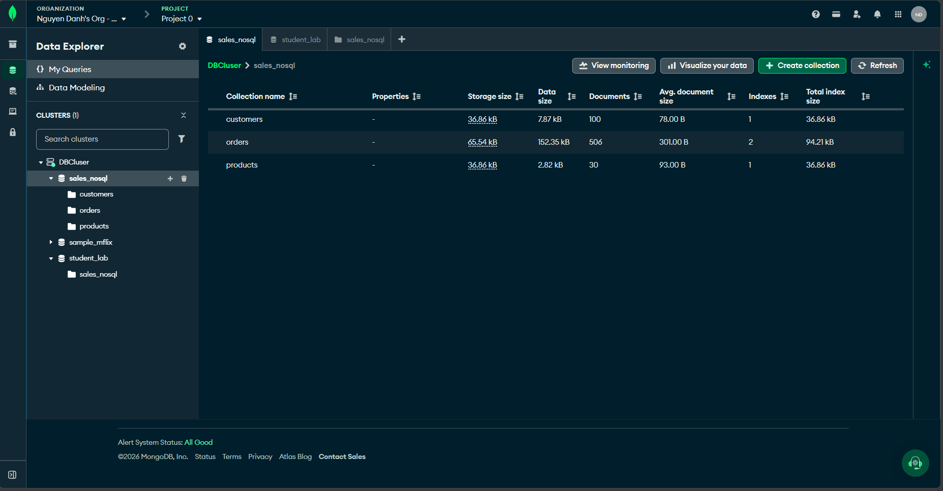
Hình 1. Cluster DSCluster (M0 Free) và database sales_nosql
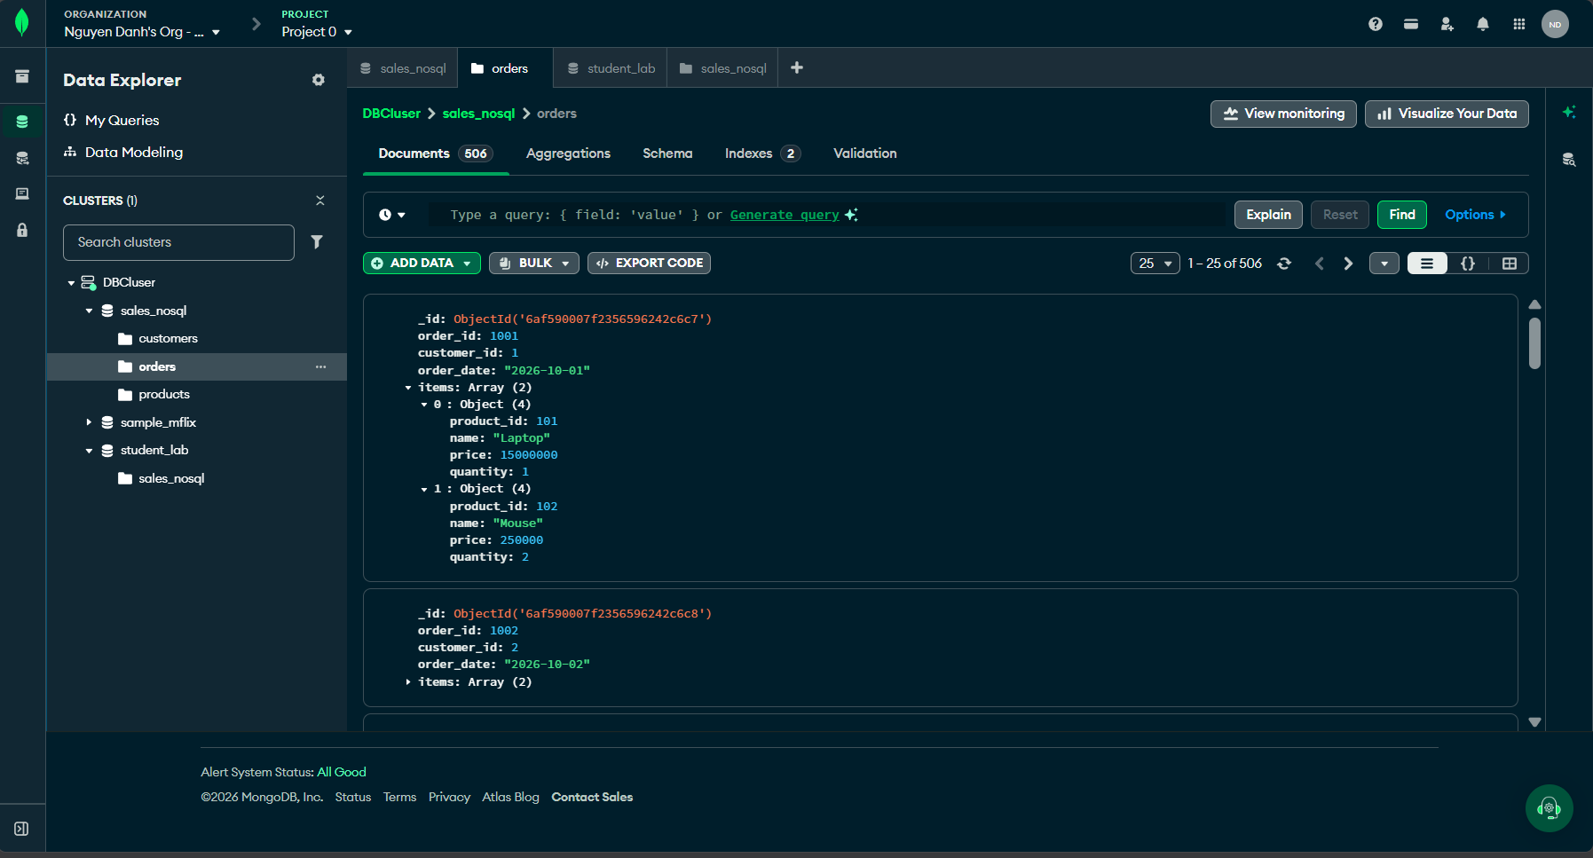
Hình 2. Data Explorer: document orders có mảng items nhúng
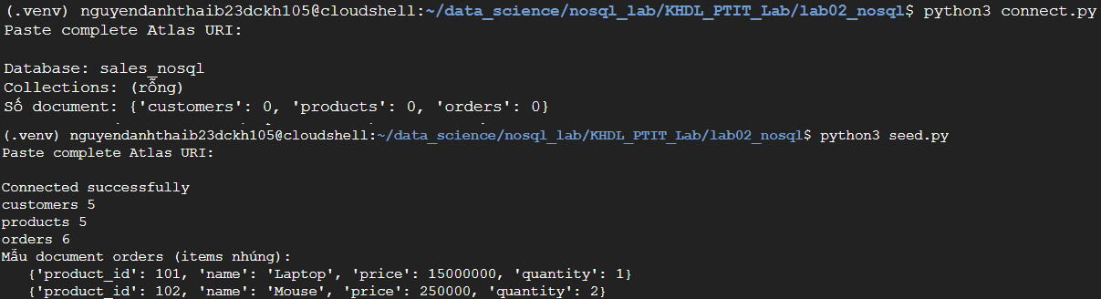
Hình 3. connect.py và seed.py: kết nối, nạp bộ dữ liệu mẫu 5/5/6

3. Tiêu chí 2 — CRUD và truy vấn lọc (2,0 điểm)
Nhóm N01–N08 gồm bốn truy vấn đọc và ba thao tác ghi. Các thao tác ghi được viết để chạy lặp an toàn trên cùng một database.
Bảng 2. Các câu N01–N08 và kết quả thực tế
Mã | Nội dung | Cách thực hiện | Kết quả
N01 | Liệt kê tất cả customers | find({}) | 5 document
N02 | Khách hàng ở Hanoi | find({city: Hanoi}) | 3 document
N03 | Sản phẩm giá trên 1 triệu | {price: {$gt: 1000000}} | 2 document
N04 | Sắp xếp theo giá giảm dần | sort(price, -1) | 5 document
N05 | Thêm khách hàng mới | insert_one | 1 document
N06 | Sửa thành phố | update_one + $set | matched 1
N07 | Xoá khách vừa thêm | delete_one | deleted 1
N08 | Đếm khách theo thành phố | $group + $sum | 3 nhóm

pipeline = [
{'$group': {'_id': '$city', 'count': {'$sum': 1}}},
{'$sort': {'count': -1, '_id': 1}},
{'$project': {'_id': 0, 'city': '_id', 'count': 1}},
]

- N08 cho kết quả: Hanoi 3, Danang 1, HCMC 1; tổng bằng đúng số khách hàng trong bộ dữ liệu mẫu.
- N05 chỉ insert khi customer_id = 6 chưa tồn tại, N06 $set city = Danang, N07 delete_one đúng khách đó nên chạy lại nhiều lần vẫn về 5 khách hàng.
- Truy vấn mảng nhúng dùng đường dẫn items.product_id nên không cần join: N09 tìm được đơn chứa Laptop bằng một lần đọc collection orders.
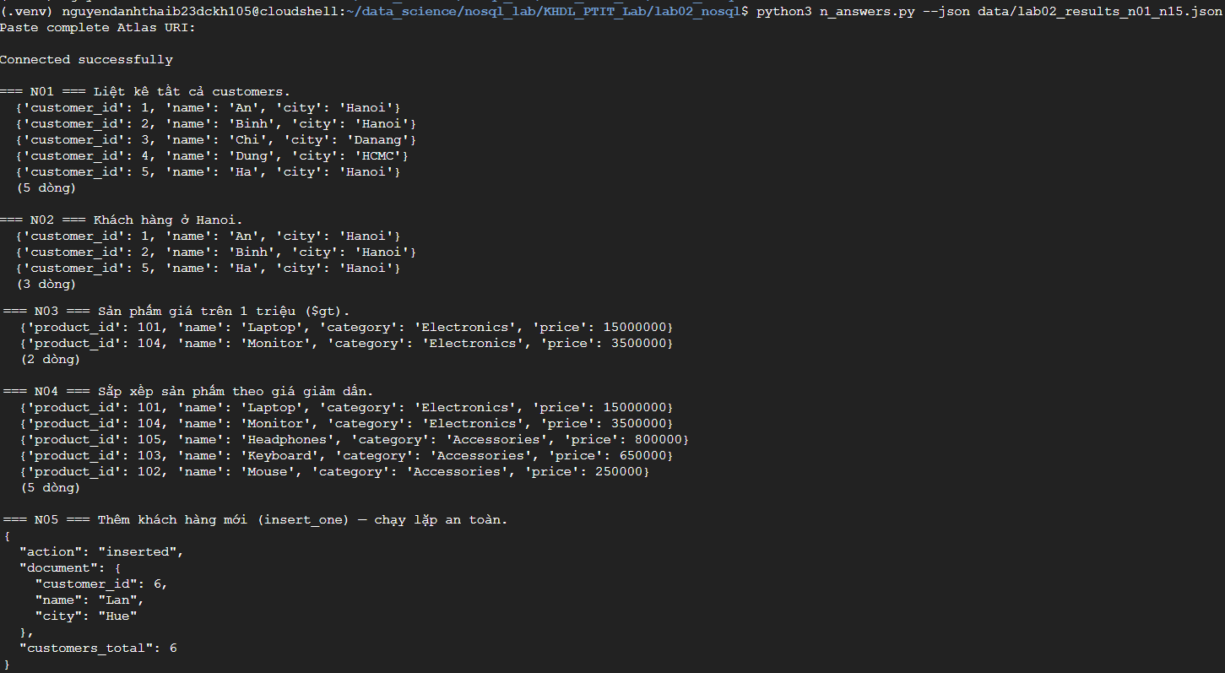
Hình 4. n_answers.py: kết quả N01–N05
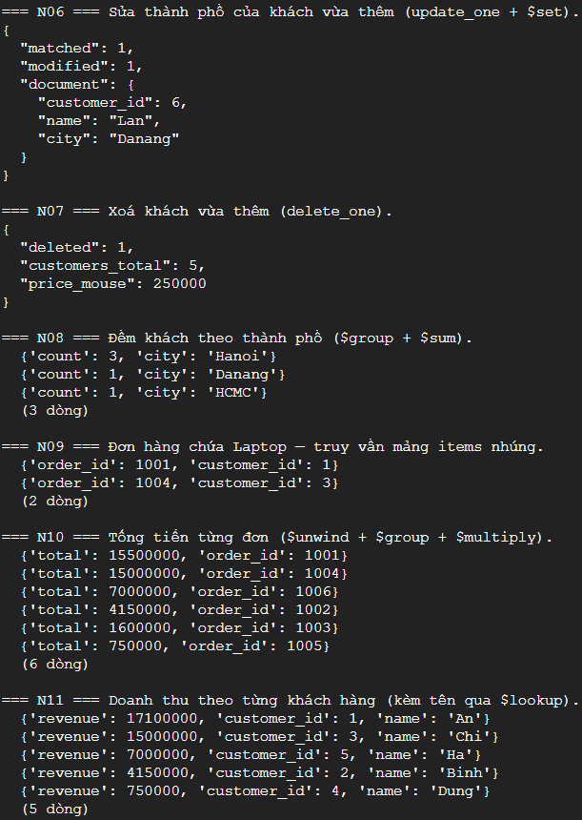
Hình 5. n_answers.py: kết quả N05–N11
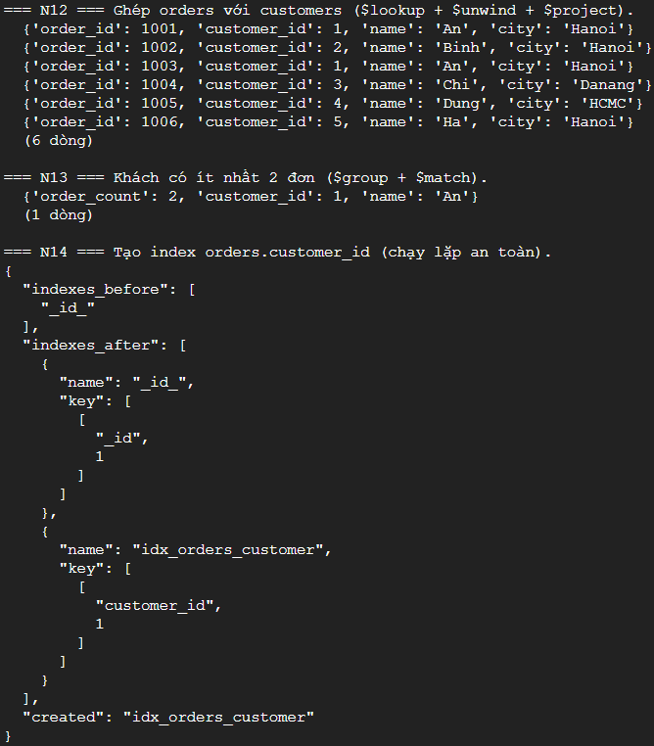
Hình 6. N13 lọc sau $group và N14 tạo index orders.customer_id

4. Tiêu chí 3 — Aggregation và $lookup (3,0 điểm)
N10 dùng $unwind để tách mảng items rồi $group lại theo order_id, nhân price với quantity bằng $multiply. N11 gom theo customer_id và $lookup sang customers để lấy tên; N12 ghép orders với customers; N13 lọc nhóm bằng $match sau $group.
pipeline = [
{'$unwind': '$items'},
{'$group': {'_id': '$order_id',
'total': {'$sum': {'$multiply': [
'$items.price', '$items.quantity']}}}},
{'$sort': {'total': -1}},
]

Bảng 3. Kết quả N10 — tổng tiền từng đơn
Mã đơn | Tổng tiền (đồng)
1001 | 15.500.000
1004 | 15.000.000
1006 | 7.000.000
1002 | 4.150.000
1003 | 1.600.000
1005 | 750.000
Tổng | 44.000.000

- Kiểm tra chéo đơn 1001: 1 Laptop 15.000.000 + 2 Mouse 250.000 = 15.500.000, khớp kết quả máy; tổng cả 6 đơn là 44.000.000 đồng.
- N11 — doanh thu theo khách: An 17.100.000, Chi 15.000.000, Ha 7.000.000, Binh 4.150.000, Dung 750.000.
- N12 $lookup + $unwind + $project trả về 6 dòng dạng {order_id, name, city}, tương đương INNER JOIN của SQL.
- N13 — khách có từ 2 đơn: An (2); các khách còn lại chỉ có 1 đơn nên bị $match loại.
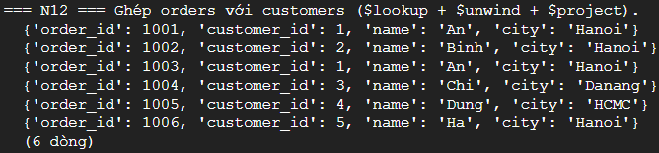
Hình 7. N12 — $lookup + $unwind + $project, 6 dòng ghép

5. Tiêu chí 4 — Index và mô hình dữ liệu (1,5 điểm)
N14 tạo index trên orders.customer_id đúng như đề. N21 đọc explain() để so sánh kế hoạch khi truy vấn theo trường có index và trường không có index.
db.orders.create_index([('customer_id', 1)], name='idx_orders_customer')
plan = db.orders.find({'customer_id': 7}).explain()
print(plan['queryPlanner']['winningPlan']['stage']) # IXSCAN

Bảng 4. Kế hoạch thực thi trước và sau khi có index
Truy vấn | Stage | Diễn giải
customer_id (có index) | FETCH | chỉ đọc document khớp
order_date (không index) | COLLSCAN | quét toàn collection rồi lọc

- Với 506 đơn, chênh lệch thời gian chạy dưới ngưỡng đo nên kết luận dựa trên stage của winningPlan và số document phải đọc (totalDocsExamined), không dựa vào wall-clock.
- N15 — embedded (items nằm trong order) đọc cả đơn bằng một truy vấn, ghi nguyên tử, nhưng lặp name/price và bị giới hạn 16 MB mỗi document; reference (chỉ lưu product_id) không lặp dữ liệu nhưng phải $lookup mỗi lần đọc.
- N20 — đổi price trong products từ 15.000.000 lên 16.000.000 đồng thì items.price trong đơn cũ vẫn giữ nguyên 15.000.000 đồng: dữ liệu nhúng là bản sao tại thời điểm mua, đúng cho báo cáo doanh thu lịch sử nhưng phải chấp nhận không đồng bộ với bảng giá hiện hành.
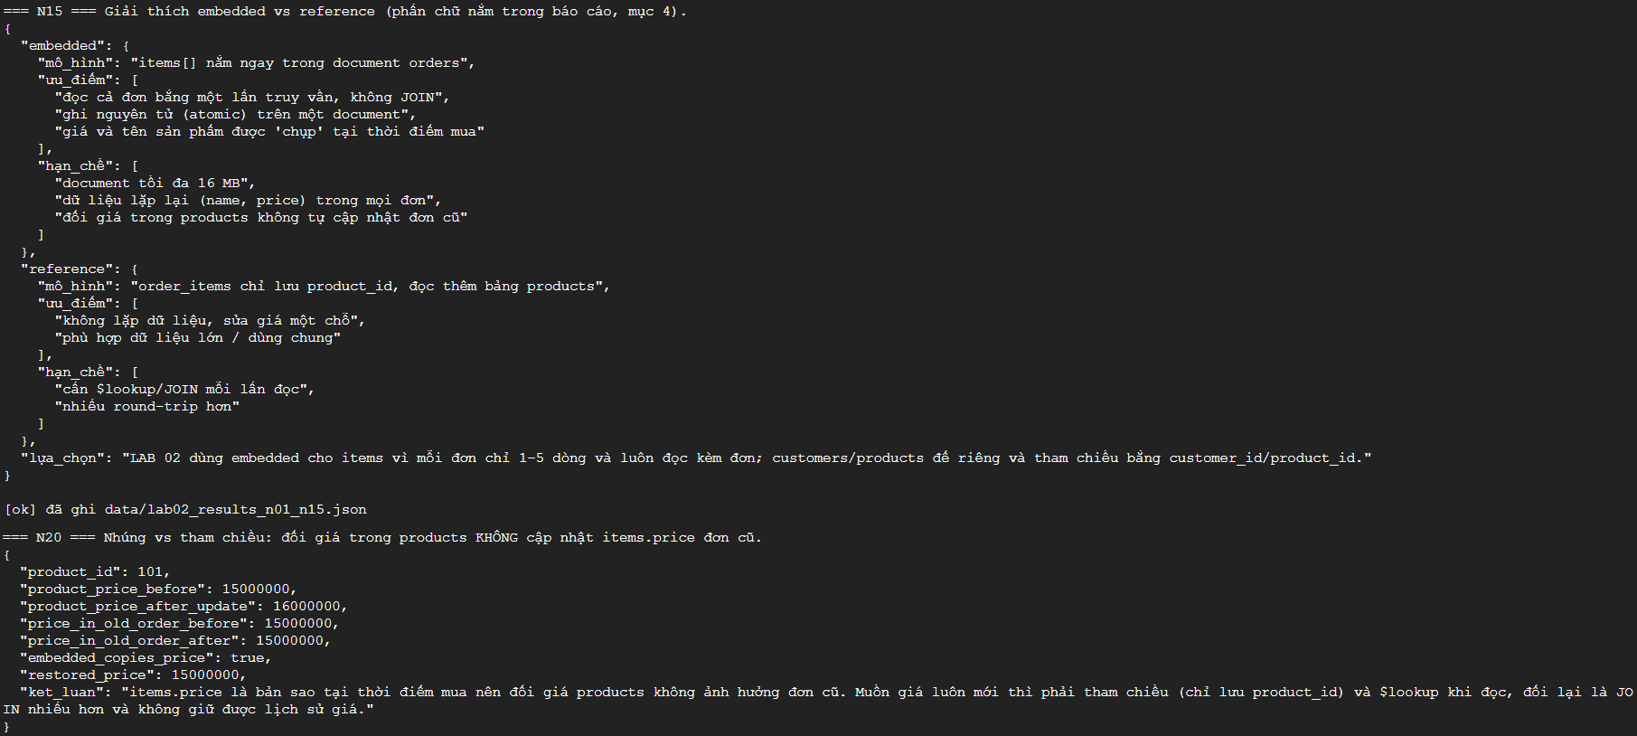
Hình 8. N15 mô hình nhúng/tham chiếu và N20 đổi giá trong products
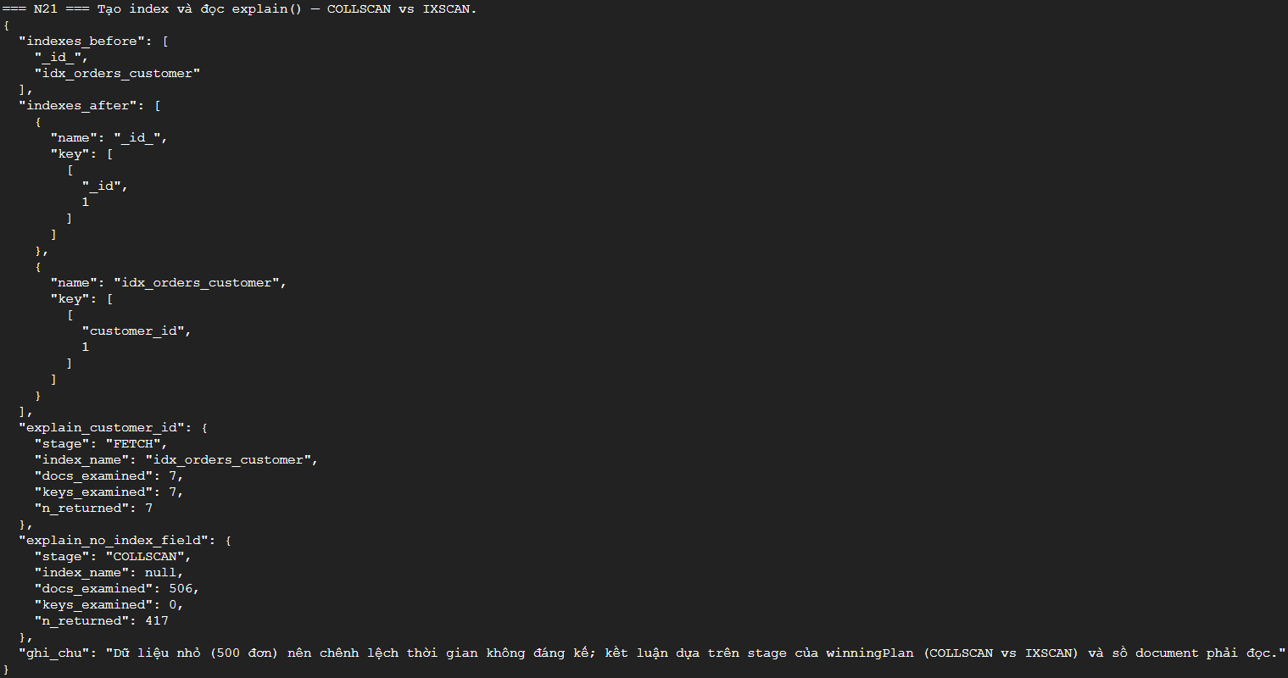
Hình 9. explain(): 7 document khi có index, 506 khi COLLSCAN

6. Tiêu chí 5 — Bài mở rộng và báo cáo (1,5 điểm)
generate_data.py sinh dữ liệu mở rộng với random.seed(2026) nên tái lập được: 100 khách, 30 sản phẩm, 500 đơn, mỗi đơn 1–5 sản phẩm (1.521 dòng hàng), 8 khách không có đơn và 4 sản phẩm không bán được.
Bảng 5. Quy mô dữ liệu mở rộng so với yêu cầu của đề
Đối tượng | Yêu cầu tối thiểu | Thực tế
Khách hàng | 100 | 100
Sản phẩm | 30 | 30
Đơn hàng | 500 | 500
Dòng items | 1.000 | 1.521

- N16 — doanh thu theo thành phố dẫn đầu: Cantho 2.318.630.000, Hue 2.291.320.000 (7 thành phố, tổng khớp doanh thu toàn hệ thống).
- N17 — ba sản phẩm doanh thu cao nhất: Laptop Pro 2.728.000.000; Ultrabook 2.090.500.000; Laptop 2.070.000.000.
- N18 — $lookup orders rồi $match mảng rỗng tìm được 8 khách chưa đặt hàng, đúng bằng số khách cố ý để trống khi sinh dữ liệu.
- N19 — discount không đồng nhất: 251 đơn có discount, 255 đơn không có trường này; $ifNull quy trường thiếu về 0 nên doanh thu gộp 12.758.940.000 đồng, doanh thu thuần 12.210.157.000 đồng (giảm 548.783.000 đồng).
- N22 — JOIN của SQL và $lookup cùng trả 506 dòng ghép, nhưng $lookup là stage chạy trong pipeline nên lọc trước sẽ rẻ hơn; dữ liệu nhúng sẵn như items không cần $lookup, đó là khác biệt cốt lõi so với mô hình quan hệ.
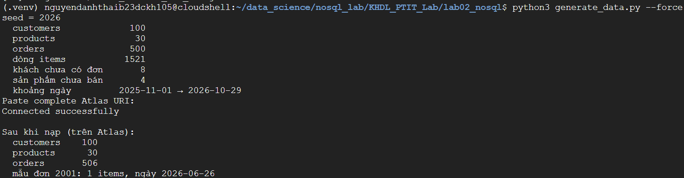
Hình 10. generate_data.py: sinh 100 khách / 30 sản phẩm / 500 đơn
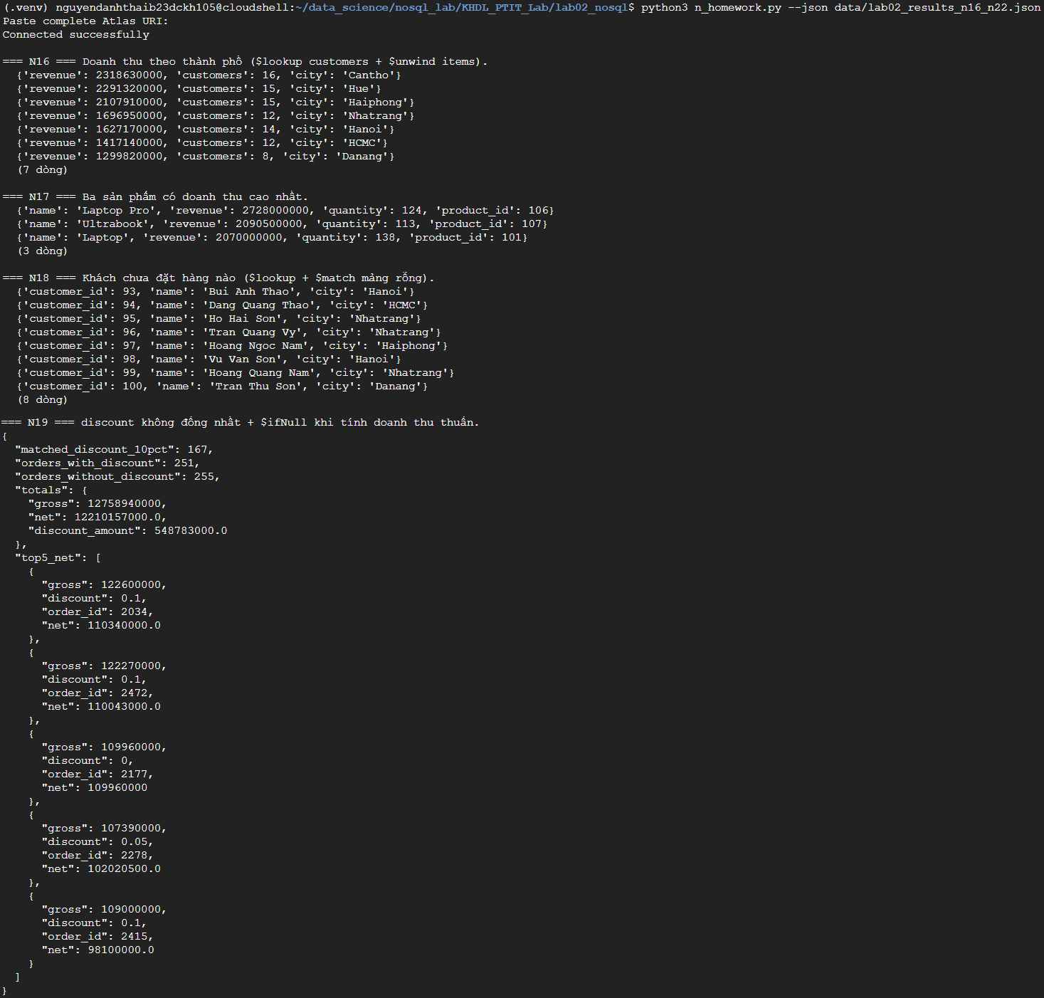
Hình 11. N16–N19 trên dữ liệu mở rộng
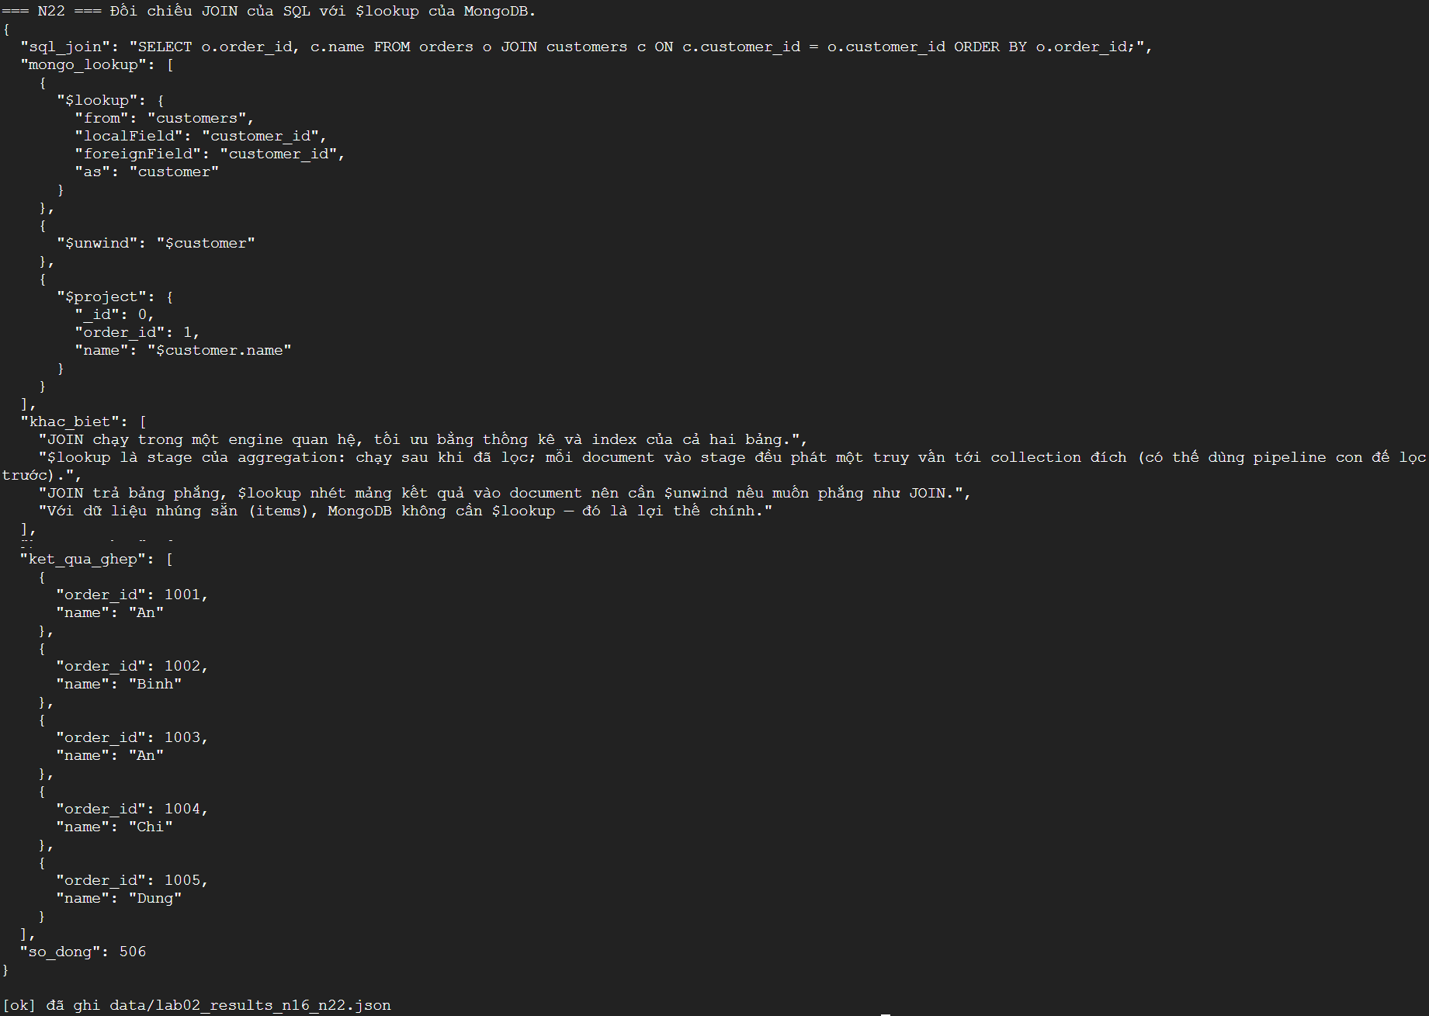
Hình 12. N22 — đối chiếu JOIN của SQL với $lookup

7. Danh mục ảnh minh chứng
Mỗi ảnh dưới đây phải là ảnh chụp thật trên Atlas hoặc Cloud Shell, dán vào đúng khung ở mục 2–6. Bảng này dùng để đối chiếu tệp với nội dung minh chứng trước khi nộp.
Bảng 6. Các ảnh minh chứng kèm theo bài nộp
Tệp trong evidence/ | Nội dung cần thấy trong ảnh | Mục
01_cluster.png | Atlas > Data Explorer: DBCluster > sales_nosql với customers, products, orders và số document tương ứng | 2
02_data_explorer.png | Mở document order_id 1001, thấy items là array các document {product_id, name, price, quantity} | 2
03_connect_seed.png | Terminal: connect.py (Database sales_nosql, 3 collection rỗng) rồi seed.py (customers 5, products 5, orders 6, mẫu items nhúng) | 2
04_crud_n01_n05.png | Terminal: N01 danh sách khách, N02 khách Hanoi, N03 sản phẩm > 1 triệu, N04 sắp xếp theo giá, N05 insert_one | 3
05_crud_n05_n11.png | Terminal: N05–N07 insert/update/delete, N08 đếm theo thành phố, N09 truy vấn mảng items, N10 tổng tiền từng đơn, N11 doanh thu | 3
07_lookup_n12.png | Terminal: các dòng {order_id, customer_id, name, city} | 4
08_n13_n14_index.png | Terminal: N13 một dòng order_count 2; N14 liệt kê _id_ và idx_orders_customer | 3
09_n15_n20_mo_hinh.png | Terminal: N15 so sánh embedded vs reference; N20 giá products 16.000.000 nhưng items.price trong đơn cũ vẫn 15.000.000 | 5
10_explain_n21.png | Terminal: N21 explain_customer_id (index idx_orders_customer, docs_examined 7) và explain_no_index_field (COLLSCAN, docs_examined 506, n_returned 417) | 5
11_expanded_counts.png | Terminal: seed 2026, 1.521 dòng items, 8 khách chưa đơn, bảng đếm document sau khi nạp trên Atlas (orders 506) | 6
12_n16_n19.png | Terminal: N16 doanh thu theo thành phố, N17 ba sản phẩm dẫn đầu, N18 8 khách chưa đặt hàng, N19 discount không đồng nhất | 6
13_n22_lookup.png | Terminal: pipeline $lookup/$unwind/$project, phần khác biệt và kết quả ghép với so_dong 506 | 6

Cách chèn ảnh vào khung: bấm vào trong khung nét đứt → Insert > Pictures → chọn tệp trong thư mục evidence/. Hoặc chạy lại script với --images ../evidence để tự chèn.

8. Kết luận
Đã hoàn thành đủ 22 yêu cầu của đề: thiết lập cluster Atlas Free và kết nối an toàn bằng getpass, seed đúng bộ dữ liệu 5/5/6 với items nhúng, CRUD và truy vấn mảng, aggregation có $unwind/$group/$lookup, tạo index và đọc explain, mở rộng lên 500 đơn với discount không đồng nhất. Hai điểm rút ra: (1) chọn nhúng hay tham chiếu là quyết định về mô hình dữ liệu chứ không phải cú pháp — items nhúng đọc nhanh nhưng giá là bản sao lịch sử; (2) đánh giá index trên dữ liệu nhỏ phải dựa vào stage của explain, không dựa vào thời gian chạy.

